**5,8 мм автоматическая винтовка QBZ-03**

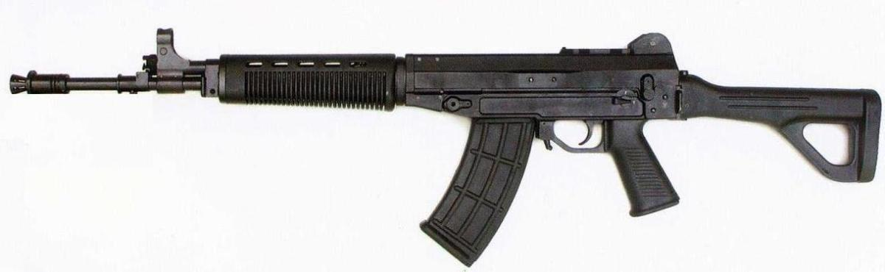

*Рисунок 1 – QBZ-03 вид слева*

QBZ-03 (Qīngwuqi Bùqiāng-Zìdòng — лёгкая автоматическая винтовка) – автомат, существующий как альтернатива автомату QBZ-95. Главным образом используется пограничными войсками и полицией. Данный автомат, по всей видимости, явился развитием автомата Тип-87, что восходит корнями к СКС. Ствольная коробка QBZ-03 состоит из двух частей, в основном изготовленных из кованого алюминиевого сплава, а приклад, пистолетная рукоятка и цевья изготовлены из полимерного компаунда. Газовый блок имеет двухпозиционный регулятор, один для стрельбы стандартными боеприпасами, другой позволяет использовать винтовочные гранаты. Автоматика основана на отводе пороховых газов с коротким ходом газового поршня.

|  |  |
| --- | --- |
| ТТХ | |
| Применяемый боеприпас | 5,8х42 |
| Ёмкость магазина | 30 п. |
| Эффективная дальность стрельбы | До 500 м. |
| Темп стрельбы | 750 выст./мин. |
| Вес с магазином без патронов | 3,5 кг. |
| Начальная скорость пули | 930 м/с |
| Общая длина | 725 – 950 мм. |
| Длина ствола | 440 мм. |
| Тип автоматики | отвод пороховых газов, короткий ход поршня |